2
5/08/2023
Bionexo
RESULTADO – TOMADA DE PREÇO
N° 2023118TP48105HEMU
O Instituto de Gestão e Humanização – IGH, entidade de direito privado e sem fins lucrativos,
classificado como Organização Social, vem tornar público o resultado da Tomada de Preços, com a
finalidade de adquirir bens, insumos e serviços para o HEMU - Hospital Estadual da Mulher, com
endereço à Rua R-7, S/N, Setor Oeste, Goiânia, CEP: 74.125-090.
Bionexo do Brasil Ltda
Relatório emitido em 25/08/2023 16:16
Comprador
IGH - HEMU - Hospital Estadual da Mulher (11.858.570/0002-14)
AV. PERIMETRAL, ESQUINA C/ RUA R7, SN - SETOR COIMBRA - GOIÂNIA, GO CEP: 74.530-020
Relação de Itens (Confirmação)
Pedido de Cotação : 304499897
COTAÇÃO Nº 48105 - MATERIAIS DE ESCRITÓRIO E INFORMÁTICA - HEMU AGO/2023
Frete Próprio
Observações: *PAGAMENTO: Somente a prazo e por meio de depósito em conta PJ do fornecedor. *FRETE: Só
serão aceitas propostas com frete CIF e para entrega no endereço: RUA R7 C/ AV PERIMETRAL, SETOR
COIMBRA, Goiânia/GO CEP: 74.530-020, dia e horário especificado. *CERTIDÕES: As Certidões Municipal,
Estadual de Goiás, Federal, FGTS e Trabalhista devem estar regulares desde a data da emissão da proposta até
a data do pagamento. *REGULAMENTO: O processo de compras obedecerá ao Regulamento de Compras do IGH,
prevalecendo este em relação a estes termos em caso de divergência.
Tipo de Cotação: Cotação Normal
Fornecedor : Todos os Fornecedores
Data de Confirmação : Todas
Faturamento
Mínimo
Validade da
Proposta
Condições de
Pagamento
Fornecedor
Prazo de Entrega
Frete Observações
Papelaria Shalon Eireli
GOIÂNIA - GO
Carlos Alberto Porto Queiroz Salatiel -
3 dias após
confirmação
1
R$ 200,0000
25/08/2023
30 ddl - Boleto
CIF
null
6
235497848
carlos_apq@hotmail.com
Mais informações
Programação
de Entrega
Preço
Unitário Fábrica
Preço
Valor
Total
Produto
Código
Fabricante Embalagem Fornecedor Comentário Justificativa
Rent(%) Quantidade
Usuário
;
RK frete fob
-
Tmd e
tributaria não
respondeu
email de
homologação.
- Suprimais
não atende
as condições
de
Danielly
Evelyn
Pereira Da
Cruz
APARELHO
TELEFONICO 37247
C/ FIO
TELEFONE
C/ FIO -
INTELBRAS
Papelaria
Shalon Eireli
R$
R$
R$
188,7000
1
-
1
null
3 Unidade
62,9000 0,0000
25/08/2023
15:22
pagamento.
APARELHO
TELEFONICO
SEM FIO ->
APARELHO
TELEFONICO
SEM FIO
CONTENDO
NITIFICADOR
DE CHAMDA,
VIVA
VOZ,TECLADO
LUMINOSO, 44036
FUNÇÃO
TELEFONE
SEM FIO
TS3110 -
Preto -
INTELBRAS
-
;- RK frete
FOB --
Suprimais
não atende
as condições
de
Danielly
Evelyn
Pereira Da
Cruz
Papelaria
Shalon Eireli
R$
R$
R$
449,7000
2
-
1
null
3 Unidade
149,9000 0,0000
MUDO,
AGENDA,
25/08/2023
15:22
INTELBRAS
pagamento.
FREQUENCIA
2.4GHZ
BATERIA
LONGA VIDA,
SISTEMA
ANTIRUIDO,
DISPLAY
DIGITAL. I
3
CABO HDMI 24479
-
CABO HDMI
2 METROS -
CABO HDMI
1
Papelaria
Shalon Eireli
null
;- Andre luiz,
Lavoli, Tmd 17,9000 0,0000
não
responderam
R$
R$
5 Unidade
R$
89,5000
Danielly
Evelyn
Pereira Da
Cruz
1
.5M -> -
PADRAO -
UNIDADE
https://bionexo.bionexo.com/jsp/RelatPDC/relat_adjudica.jsp
1/2
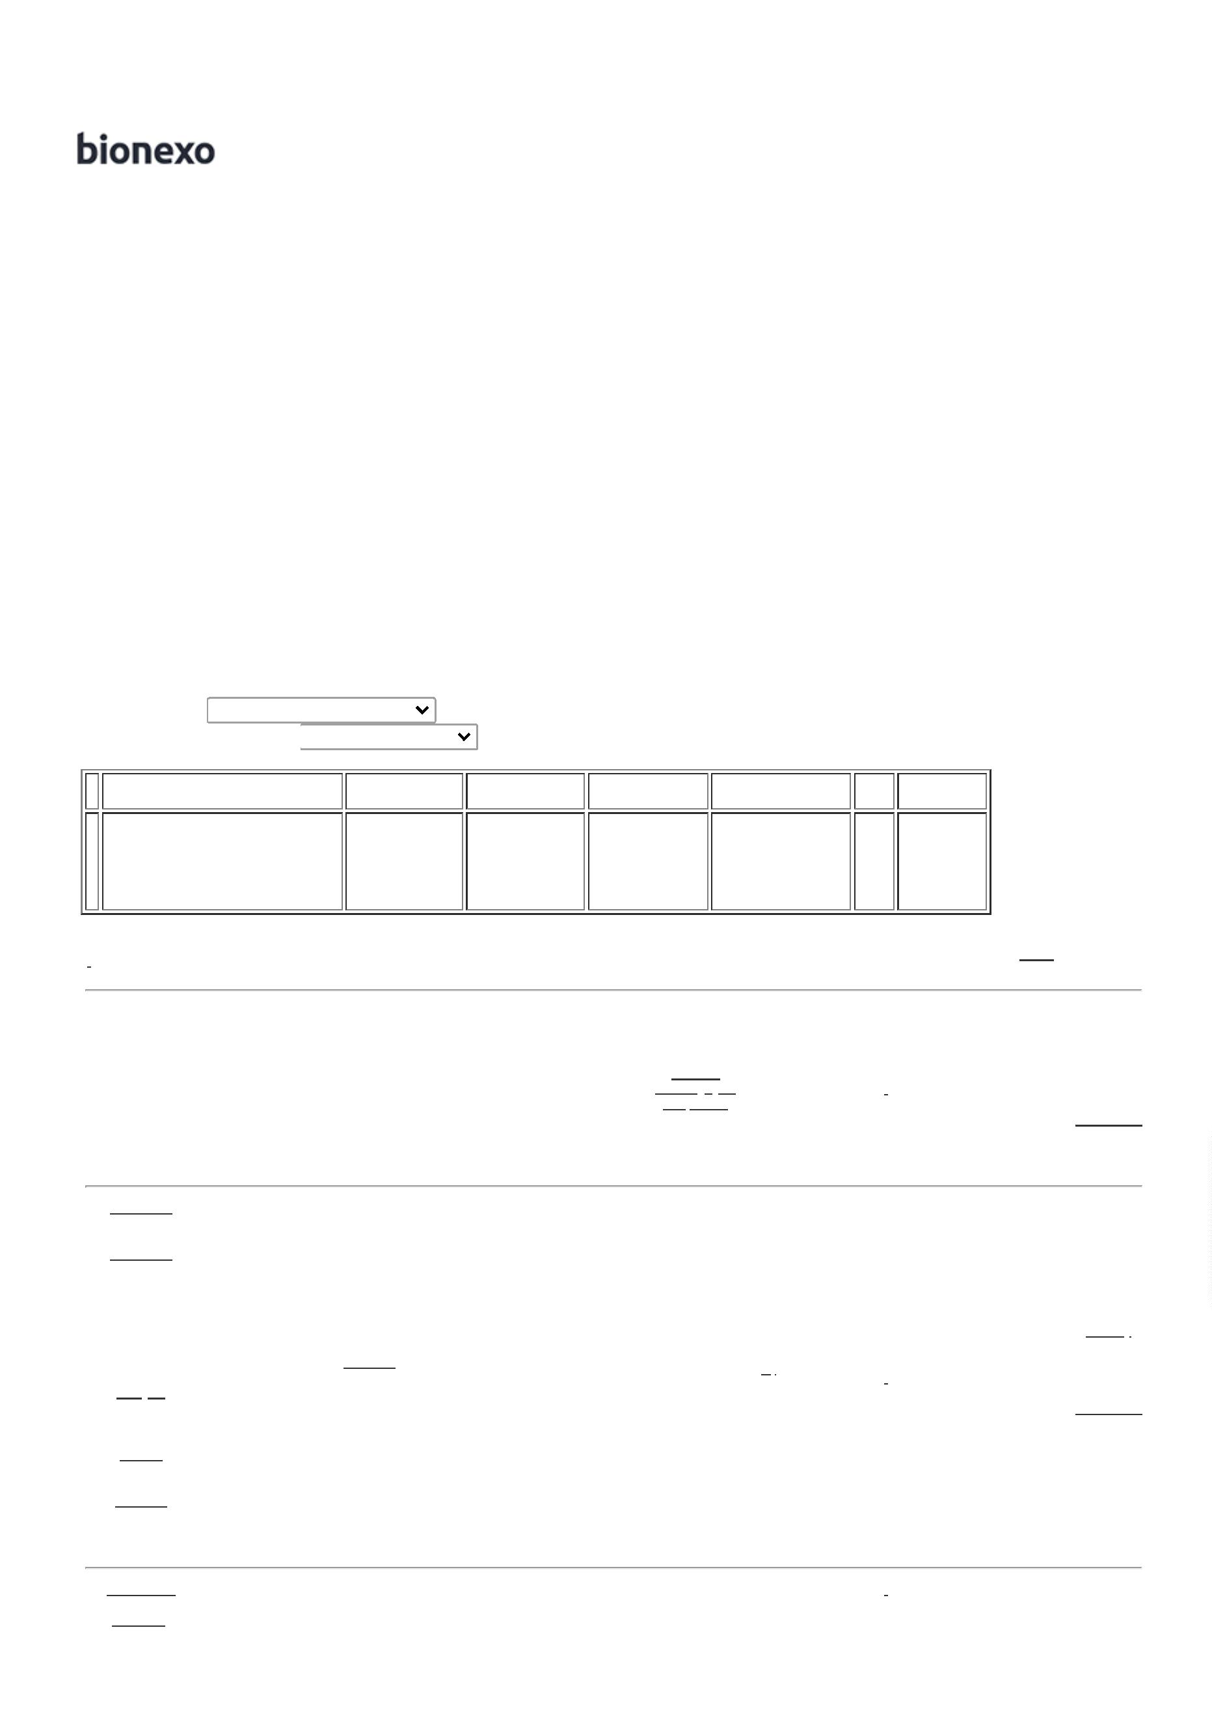

2
5/08/2023
Bionexo
email de
homologação.
JLF frete
FOB -
25/08/2023
15:22
-
Suprimais
não atende
as condições
de
pagamento.
CONECTOR
RJ45 PCT
Danielly
Evelyn
Pereira Da
Cruz
1
00
;Andre luiz,
Lavoli não
responderam
email de
CONECTOR
UNIDADES
-
CONECTOR
RJ45 -
CONECTOR
RJ45
MACHO RJ 45
CAT. 6 -
Papelaria
Shalon Eireli
R$
R$
R$
17,8000
4
5647
-
1
null
20 Unidade
0,8900 0,0000
UNIDADE
homologação.
25/08/2023
15:22
Danielly
Evelyn
Pereira Da
Cruz
LEITOR
CODIGO DE
BARRAS
;Andre luiz,
Lavoli não
responderam
email de
LEITOR DE
CODIGO DE
BARRAS SEM
FIO 2D
Papelaria
Shalon Eireli
R$
R$
R$
459,8000
5
56443
-
1
null
2 Unidade
229,9000 0,0000
LASER USB
-
kapaom
homologação.
25/08/2023
1
5:22
;
- Rs
tecnologia
não
respondeu
email de
homologação.
- Suprimais
não atende
as condições
de
Danielly
Evelyn
Pereira Da
Cruz
SUPORTE DE
TETO P/
PROJETOR C/
BANDEJA
INCL. 15º
GIRO 360º
SUPORTE
PARA
NOTEBOOK
CROMADO -
brigfht
Papelaria
Shalon Eireli
R$
R$
R$
390,9000
6
68326
-
1
null
1 Unidade
390,9000 0,0000
25/08/2023
15:22
pagamento.
Total
Parcial:
R$
3
3
4.0
4.0
1.596,4000
Total de Itens da Cotação: 6
Total de Itens Impressos: 6
Total
Geral:
R$
1.596,4000
Clique aqui para geração de relatório completo com quebra de página
https://bionexo.bionexo.com/jsp/RelatPDC/relat_adjudica.jsp
2/2
